ЛГИ-04.2 |  | Информационный щит с дверцей
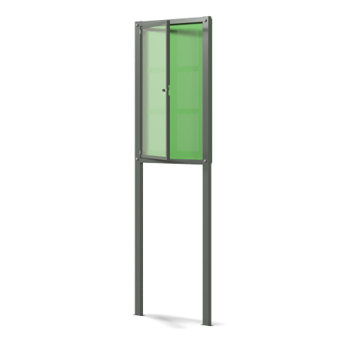

Размеры, мм: | 90x1000x2000 | Вес, кг: | 39.815
Характеристики материалов
Материалы: фанера, поликарбонат, металл, порошковая краска.
Конструкция состоит из:
Профильной трубы 60мм х 40мм х 3 мм,
Профильной трубы 20мм х 20мм х 1,5мм,
Фанеры толщиной 15 мм с шестью карманами. Дверца имеет навесной погодостойкий замок, крепится к стойке мебельными петлями. Верхние части стоек закрыты пластиковыми заглушками.
Все имеющиеся металлические детали окрашены порошковой полиэфирной краской.
Комплектация:
Рама – 1шт.
Дверца с замком – 1шт.
Щит с шестью кармашками – 1шт.
Комплект крепежа – 1шт.
Комплект заглушек – 1шт.

